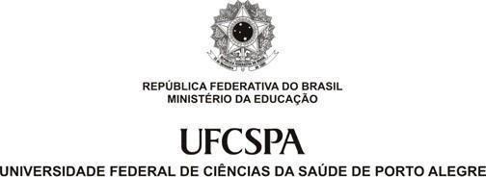

Anexo E. Termo de Anuência de Empregador(a)

MODELO
(ANUÊNCIA DE EMPREGADOR/A)

Declaro para os devidos fins que ___________________________________ está autorizado(a) e terá flexibilização de horário no trabalho para cursar o Curso de Mestrado Profissional em Ensino na Saúde da UFCSPA (PPGENSAU/UFCSPA), caso seja aprovado(a) no Processo Seletivo.

Porto Alegre, ____/____/_____

___________________________________________________
Assinatura

